耐溶剂测试仪
产品说明：

腾瑞智科生产的耐溶剂测试仪是符合GB/T 23989标准设计。用于测定涂层的耐溶剂擦拭性的装置。采用具有一定速度和擦拭压力的擦拭头（接触面包有用溶剂润湿的脱脂棉）在试样表面往复擦拭，擦拭次数可由计数器直接读取，根据涂层破损所需的擦拭次数，可评定该涂层的耐溶剂擦拭性能。
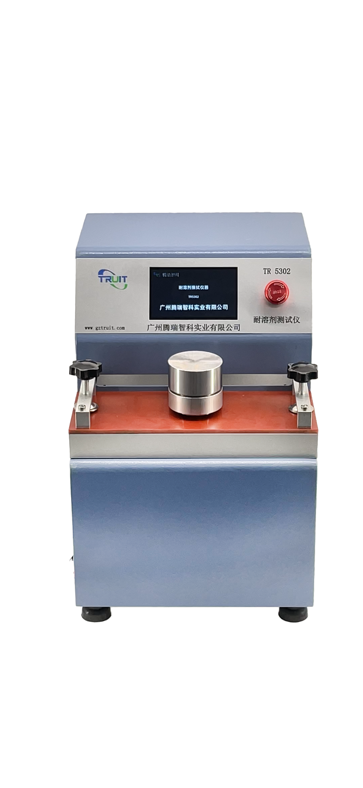
产品参数：
·擦拭行程： 120±5mm
·擦拭频率： 0～60次/分
·荷 重： 1000±10克
·擦拭头接触表面直径： 14±0.5mm
·对试板的擦拭压力： 0.06Mpa
·试板尺寸： 75×200mm
·电 源： 220V 50Hz
·外形尺寸（LxWxH）： 260mmx260mmx340mm
·重 量： 约20kg

订购信息： TR 5302--耐溶剂测试仪

